# 1发布活动时，是否需要平台审核

需要审核，平台如果觉得不合理的话，状态有禁用，启用，暂停报名，取消

# 2活动管理中，阅读以及收藏

当用户端进入店铺浏览此活动时，商户端活动管理中的阅读量就会增加一个，暂时没有看到收藏功能，同样，如果用户收藏此活动，猜想商户端收藏数量也会增加

## 2.1在APP中找到营销活动看一下，看一下实际是怎么使用的

编辑了一个活动后，再商圈端进入一个店铺查看店铺活动可以看到后台发布的活动，上面有活动介绍，预定须知，活动联系，参与活动给店家打电话联系。

## 2.2活动类型的意义

活动类型的意义，就是活动的种类分类。

## 2.3平台优惠券与商家优惠券的区分

平台优惠券优惠券类型有送邀请人的抵扣券和送新用户抵扣券，商家优惠券优惠券类型有抵扣券和折扣券，一个是平台发的，一个是商家发的

# 3在后台商户编辑页面，商家信息中的“商户入账账户”以及“商户账户名称”显示暂无，而所对应的“工行商户名称”和“工行商户号”，之间有什么关系？

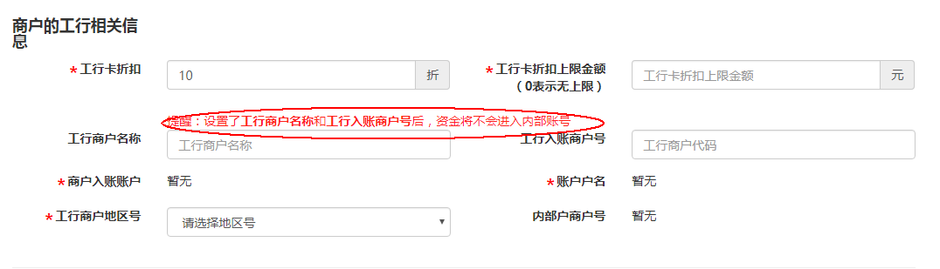

通过提示信息，考虑用户支付中，支付金额应该是转到商户所对应的工行商户号里，此处的商户入账账户，应该是商户自己的个人银行账户，所以此处商户账户信息显示暂无，应该是不支持用户支付后，直接转入商户自己的账户里，而是结算后才支付给商户。

# 4商户入驻信息中品牌与店铺的关系？

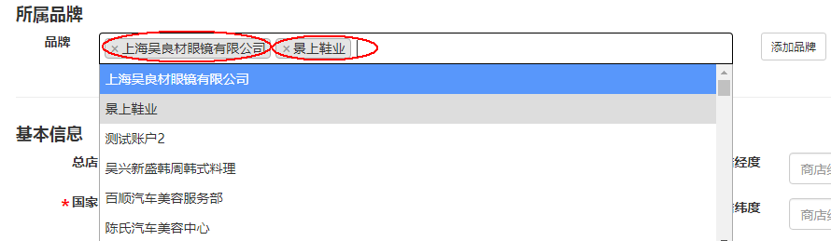

一个店铺可以经营一个品牌，也可以经营多个品牌，如果涉及到百货或者没有形成品牌的店铺，考虑是否直接为自己的店铺名称为品牌。

# 5总店与分店以及大店长和店长之间的关系是如何的？

通过查看数据库表中的信息，分析在员工表中，员工等级为3级，1级店员，2级店长和3级大店长，大店长可以有多个店铺，店长对应一个店铺，三级员工之间存在上下级关系。

猜测平台系统可以根据不同角色进入平台管理，商户进入之后可以操作商户相关管理内容，比如，由大店长添加店长，店长添加员工，以及发布优惠券和添加营销活动等内容。

对于总店的概念，在数据库表设计中，没有总店的概念，在页面中选择总店没有意义，因为数据库并没有记入。总店和大店长对应的话，总店的概念，并非实体店铺，所以现在认为总店没有意义。

# 6商家扫描用户二维码安全问题，限定扫描金额

用户出示二维码给商家付款，商家扫描时为了保障资金安全问题，应设置单笔最大金额扫描

# 7用户提交订单后支付成功才会通知商家，支付失败保持订单可以再次提交

提交支付信息时已做订单登记，支付失败会更新该笔订单为未完成，可以在“我的-我的订单-未完成，选择订单继续完成支付”。

# 8用户转账操作时，停滞在转账页面，未能得到交易成功或者失败的通知，交易算成功还是失败？如何处理？

参考支付宝，这种情况按照交易超时处理，给用户商户通知改为“银行处理中”，交易最终处理结果以银行返回结果为准。

# 9增加解除绑卡功能

增加解除绑卡功能。

# 10支付流程图尽量分清楚，线上线下分两块

支付流程划分为四部分：用户线上支付，用户线上支付未完成的订单，线下扫码支付(商户扫用户)，商户线下点击收款在扫码支付。

# 11支付完成后，优惠券使用情况，应该向用户以及商户发送消息，并对用户及商户所属优惠券的数量或者有效性进行修改。

支付完成后，向用户和商户推送通知，同时更新优惠券使用状态为已使用。根据使用状态重新分类统计数量即可。

# 12商家扫描用户二维码安全问题。

1.限定每次扫描金额上限。

2.用户付款码，每分钟自动刷新一次，防止被截图盗刷。

# 13关于工银专享以及支付环节资金去向的问题

入驻商户可以选择是否开启工行支付，当开启工行支付功能，则店铺可以享受工行优惠活动，但是用户支付金额由工行托管；若不用工行支付，则不能享受工行优惠，但是用户支付后会直接进入商户的银行账户。

# 14商户入驻中，有处理（登记之后），采纳（地推联系登记人），入驻（已创建商户）3种处理流程，彼此关系需要进一步明确。

# 15表3.4-3.6在前端哪些功能模块中被使用的？

已找到

# 16商户激活的作用是什么

# 17订单优惠券表中的记录来源是什么，是否是用户下单购买后，商家送的券？

# 18活动是不是和众筹类似的业务模式？

# 外卖配送方案和表3.3是对应的，需要补充到功能清单中

已补充

# 产品编辑功能截图需要补充产品编辑页面，另外产品中没有考虑库存量，同时虽然定义了套餐ID，但没有看到套餐表。

已补充图片

# 用户进入商品详情记录里的，动作方式记录的功能不明确；

# 邀请朋友购买优惠券得优惠券功能不明确

# 资金清算那一块内容，详细流程不清楚

# 关于结算与未结算以及补贴等相关对账信息应该是与哪些表相关